流程控制语句
流程控制对于任何一门编程语言来说都是至关重要的，它提供了控制程序如何执行的方法。如果没有流控制语句，整个程序将按照线性顺序来执行，而不能根据用户的需求决定程序执行的顺序。
- 决策分支
一个决策系统就是一个分支结构，这种分支结构就像一个树形结构，每到一个节点都需要做决定，就像人走到十字路口，是向前走，还是向左走或是向右走都需要做决定，中同的分支代表不同的决定。
为描述决策系统的流通，设计人员开发了流程图。流程图使用图形方式描述系统不同状态的不同处理方法。开发人员使用流程图表现程序的结构，主要的流程图符号如下面的图形所示。
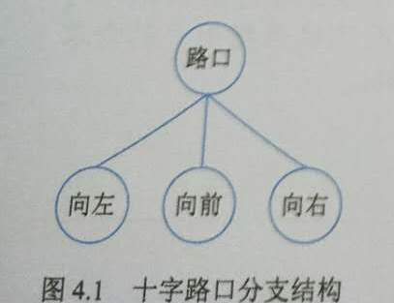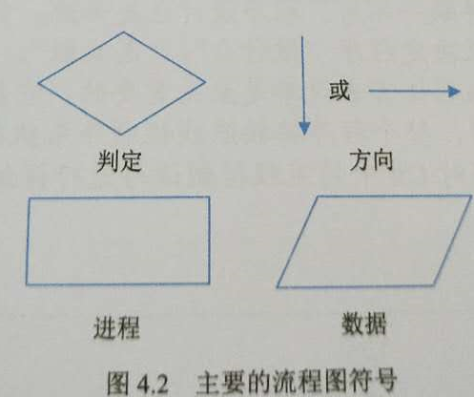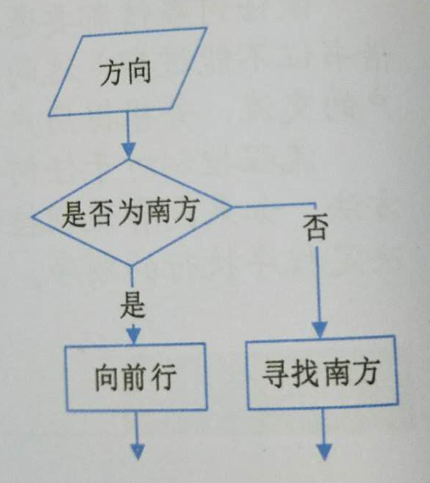
- if语句
- 最简单的if语句
C#语言中使用if关键字来组成选择语句，其最简单的语法形式如下：
if（表达式）
{
语句块
}
例：判断输入的数据是不是奇数。（根据提示%2是否不等0来判断）
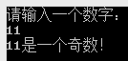
- if…else语句
if（表达式）
{
语句块1
}
else
{
语句块2
}
例：根据用户输入的分数是不是足够优秀，如果大于90，则表示优秀，否则，“输出希望你继续努力”。
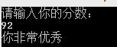

- if…else if…else语句
If(表达式1)
{
语句块1
}
else if(表达式2)
{
语句块2
}
……
else if(表达式m)
{
语句块m
}
else
{
语句块n
}

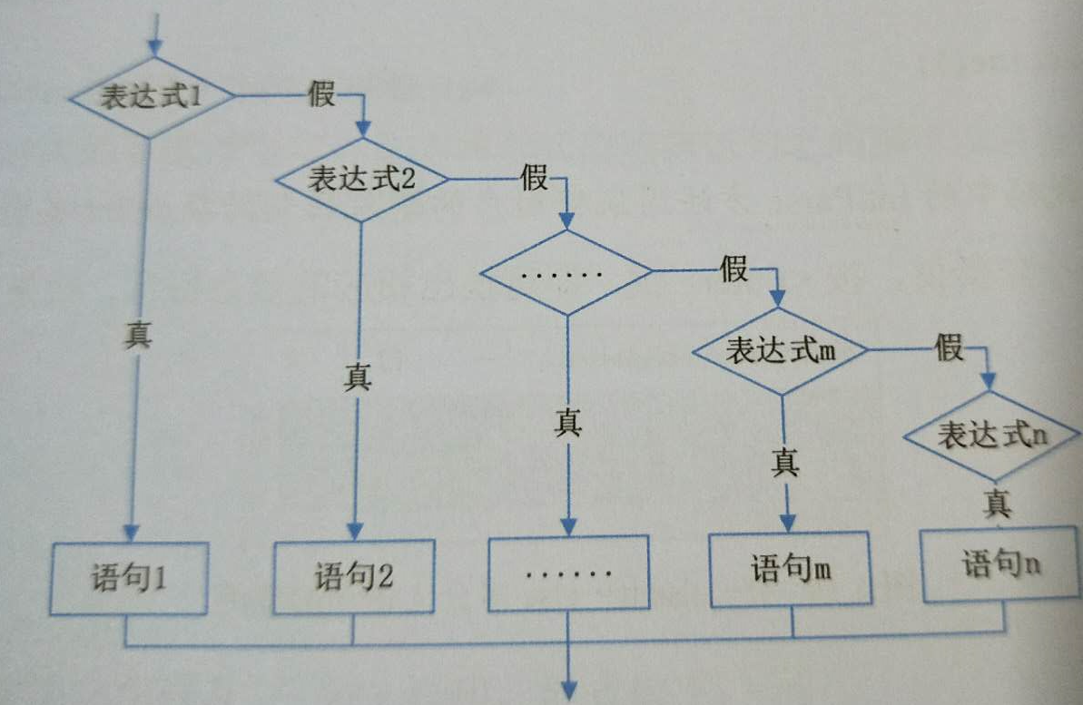

例：根据用户输入的年龄输出相应信息提示：
- 小于或等于18则输出：您的年龄还小，要努力奋斗哦！
- 大于18并且小于等于30则输出：您现在的阶段正是努力奋斗的黄金阶段！
- 大于30并且小于等50则输出：您现在的阶段正是人生的黄金阶段！
- 否则输出：最美不过夕阳红！
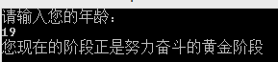
- if语句的嵌套
前面3种形式的if选择语句之间都可以进行互相嵌套。例如，在最简单的if语句中嵌套if…else语句，形式如下：
if（表达式）
{
if（表达式）
语句块1
else
语句块2
}
例如，在if…else语句中嵌套if…else语句，形式如下：
if（表达式）
{
if（表达式）
语句块1
else
语句块2
}
else
{
if（表达式）
语句块1
else
语句块2
}
例：判断输入的年份是不是闰年。
科普：如果一年365天，就叫“平年”（2月份有28天），如果一年366天，就叫“闰年”（2月份有29天）。
判断闰年的方法是“四年一闰，百年不闰，四百年闰年”。

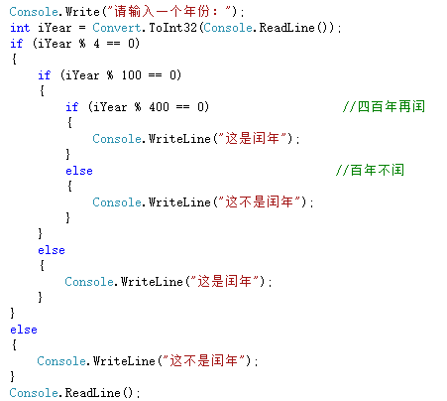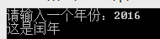

- switch多分支语句
- switch语句
在开发中一个常见的问题就是检测一个变量是否符合某个条件，如果不符合，再用另一个值来检测它，以此类推，当然，这种问题可以使用if选择语句完成。
例如：
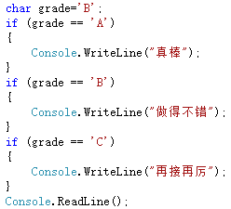
在执行上面代码时，每一条if语句都会进行判断，这样显示得非常烦琐，为了简化这种编写代码的方式，C#中提供了switch语句，将判断动作组织起来，以一个比较简单的方式实现“多选一”的逻辑。
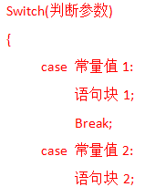
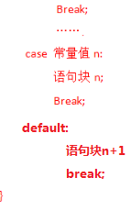
switch语句是多分支判断语句，它根据参数的值使程序从多个分友中选择一个执行的分支，其基本语法如下 ：

注意：
- case 后的各常量值不可以相同，否则侍出现错误。
- case 后面的语句块可以包含多条语句，不必使用大括号{}括起来。
- case语句和default语句的顺序可以改变，但不会影响程序的执行结果。
- 一个switch语句中只能有一个default语句，而且default语句可以活略。
- switch与if…else if…else的区别
if…else if…else语句也可实现多分支选择的情况，但它主要是对布尔表达式、关系表达式或者逻辑表达式进行判断，而switch多分支语句主要对常量值进行判断。因此，在程序开发中，如果遇到多分支选择的情况，并且判断的条件不是关系表达式、逻辑表达式或者浮点类型，就可以使用switch语句代替if…else if…else语句，这样执行效率会更高。
例：查询高考录取分数线：
使用switch多分支语句牵头现查询高考录取分数线的功能，假设，民办本科：350分；艺术类本科：290分；体育类本科：280分；二本：445分；一本：555 分。代码如下：
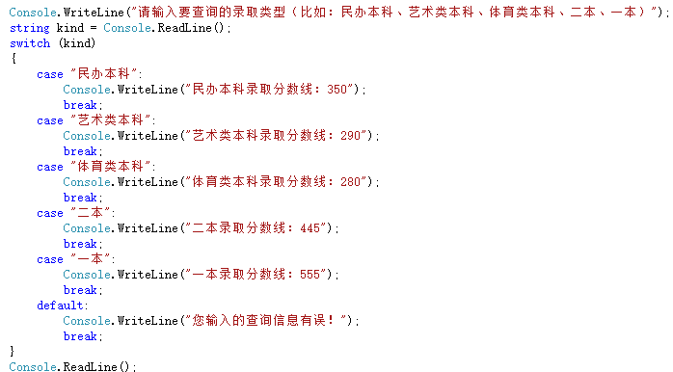

- while和do…while循环
生活中存在着很多重复性的工作，有时甚至不知道这种工作需要重复的次数，那么如何用简单的C#语句解决这种复杂的、带有重复性的问题呢？C#中提供了循环控制语句来解决这类问题。
- while循环
while(表达式)
{
语句块
}
当表达式的值为真时，开始循环语句；而当表达式的值为假时，退出循环，执行循环外的下一条语句。循环每次都是执行完语句后回到表达式处重新开始判断，重新计算表达式的值。
例：使用while循环语句计算从整数1加到100的和。
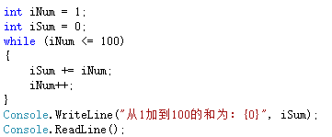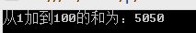

- do…while循环
在有些情况下无论循环条件是否成立，循环体的内容都要被执行一次，这时可以使用do…while循环。do…while循环的特点是先执行循环体，再判断循环条件，其语法结构如下：
do
{
语句
}
While(表达式);
例：使用do…while循环语句计算从整数1加到100的和。
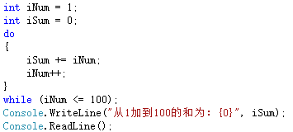
- while和do…while循环的区别
while先判断条件，再执行循环体；do…while先执行循环体，再进行条件判断。
- for循环
for循环是C#中最常用、最灵活的一种循环结构，for 循环既能够用于循环次数已知的情况，又能够用于循环次数未知的情况。
- for循环的一般形式
for循环的常用语法格式如下：
for(表达式1;表达式2;表达式3)
{
语句组
}
For循环执行的过程如下：
- 求解表达式1；
- 求解表达式2，若表达式2的值为“真”，则执行循环体内的语句组，然后执行下面第（3）步，若值为“假”，转到下面第（5）步。
- 求解表达式3；
- 转回到第（2）步执行；
- 循环结束，执行for循环外的下一条语句。
例：使用for循环语句计算从整数1加到100的和。
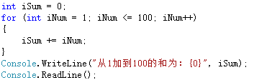
- 循环的嵌套
在一个循环里面又包含另一个循环，组成循环的嵌套，而里层循环还可以继续进行循环嵌套，构成多屋循环结构。
3种循环（while循环、do…while循环和for循环）之间都可以相互嵌套。
实例：使用嵌套的for循环打印九九乘法表，代码如下：
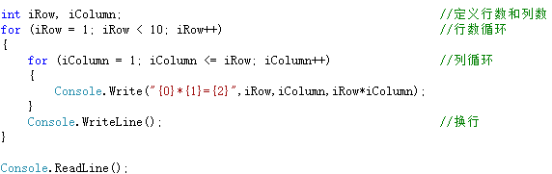
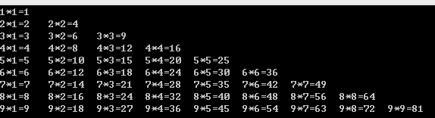
- 跳转语句
- break语句
前面已经介绍过使用break语句可以使流程跳出switch多分支结构，实际上，break语句还可以用来跳出循环体，执行循环体之外的语句。break语句通常应用在switch、while、do…while或for语句中，当多个switch、while、do…while或for语句互相嵌套时，break语句只应用于最里层的语句。
例：修改前面的例子，在iNum的值为50时，退出循环，代码如下：
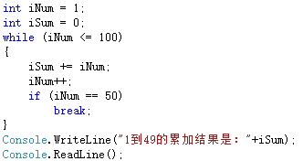
- continue语句
continue语句的作用是结束本次循环，它通常应用于while、do…while或for语句中，用来忽略循环语句内位于它后面的代码而直接开始下一次的循环。当多个while、do…while或for语句相互嵌套时，continue语句只能使直接包含它的循环开始一次新的循环。
例：计算100以内所有偶数的和。
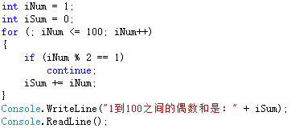
- continue和break语句的区别
continue和break语句的区别是：continue语句只结束本次循环，而不是终止整个循环。而break是结束整个循环过程后，开始执行循环之后的语句。

